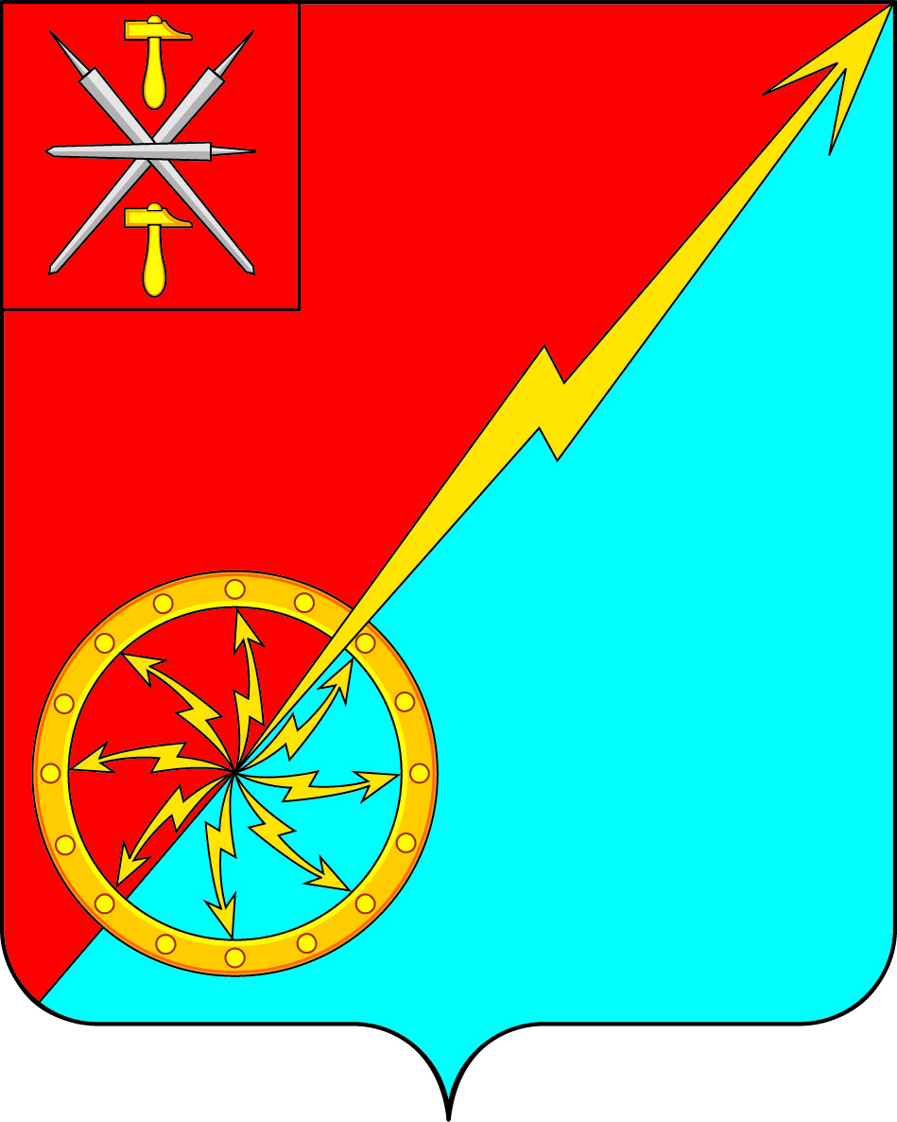
Собрание депутатов муниципального образования
город Советск Щекинского района
III созыва

РЕШЕНИЕ

от 31 мая 2016 года | № 32-100

О проведении публичных слушаний по вопросу внесения изменений в решение Собрания депутатов муниципального образования город Советск Щекинского района от 25.08.2011 г № 54-133 «Об утверждении правил землепользования и застройки муниципального образования город Советск Щекинского района» в отношении территории по ул. Набережный проезд, в 90 м на восток от д. 13 в МО г. Советск Щекинского района

В соответствии со ст. 24 Градостроительного кодекса РФ, Федеральным законом от 06.10.2003 г. № 131-ФЗ «Об общих принципах организации местного самоуправления в Российской Федерации», на основании Устава муниципального образования город Советск Щекинского района и решения Собрания депутатов муниципального образования город Советск Щекинского района от 21.11.2006 г. № 17-1 «О Положении «Об организации и проведении публичных слушаний в муниципальном образовании город Советск», Собрание депутатов МО г. Советск Щекинского района РЕШИЛО:
1. Обсудить вопрос внесения изменений в решение Собрания депутатов МО г. Советск Щекинского района от 25.08.2011 г. № 54-133 «Об утверждении правил землепользования и застройки муниципального образования город Советск Щекинского района» в отношении территории по ул. Набережный проезд, в 90 м на восток от д. 13 в МО г. Советск Щекинского района на публичных слушаниях (Приложение 1).
2. Назначить публичные слушания по вопросу внесения изменений в решение Собрания депутатов МО г. Советск Щекинского района от 25.08.2011 г № 54-133 «Об утверждении правил землепользования и застройки муниципального образования город Советск Щекинского района» в отношении территории по ул. Набережный проезд, в 90 м на восток от д. 13 в МО г. Советск Щекинского района на 01 июля 2016 года. Время проведения публичных слушаний: 16-15.
3. Определить место проведения слушаний – г. Советск, пл. Советов, д. 1, зал заседаний.
4. Установить, что предложения и замечания по вопросу внесения изменений в решение Собрания депутатов МО г. Советск Щекинского района от 25.08.2011 г № 54-133 «Об утверждении правил землепользования и застройки муниципального образования город Советск Щекинского района» в отношении территории по ул. Cадовая, восточнее д. 10 в МО г. Советск Щекинского района принимаются комиссией по землепользованию и застройке из пяти человек до 30 июня 2016 года с 8-30 до 16-30 по адресу: г. Советск, пл. Советов, д. 1 (приемная главы администрации) (приложение 2).
5. Установить место расположения комиссии по землепользованию и застройке по адресу: город Советск, площадь Советов, дом 1, приемная главы администрации. Провести первое заседание комиссии 02.06.2016 года.
6. Настоящее решение подлежит обнародованию на информационном стенде администрации МО г. Советск Щекинского района (г. Советск, пл. Советов, д. 1) и размещению на официальном сайте МО г. Советск в сети Интернет.
7. Контроль за исполнением настоящего решения оставляю за собой.
8. Настоящее решение вступает в силу со дня обнародования.

Глава муниципального образования Н. Б. Ермакова
город Советск Щекинского района

Приложение 1
к решению Собрания депутатов
муниципального образования
город Советск Щекинского
от 31 мая 2016г. № 32-100

ПРОЕКТ

РЕШЕНИЕ

от ______________ 2016 года № ______

Собрание депутатов муниципального образования
город Советск Щекинского района
III созыва

РЕШЕНИЕ

от ___ ___________ 2016 года | № ________

О внесения изменений в решение Собрания депутатов муниципального образования город Советск Щекинского района от 25.08.2011 г № 54-133 «Об утверждении правил землепользования и застройки муниципального образования город Советск Щекинского района» в отношении территории по ул. Набережный проезд, в 90 м на восток от д. 13 в МО г. Советск Щекинского района

В соответствии со статьями 31-33,39,40 Градостроительного Кодекса РФ, главой 3 Правил землепользования и застройки муниципального образования город Советск Щекинского района, утвержденных решением Собрания депутатов муниципального образования город Советск Щекинского района от 25.08.2011 № 54-133, Уставом муниципального образования город Советск Щекинского района, Собрание депутатов муниципального образования город Советск Щекинского района РЕШИЛО:
1. Внести изменения в графическую часть Правил землепользования и застройки муниципального образования город Советск Щекинского района:
- земельный участок с кадастровым номером 71:22:040102:1380, расположенный по адресу: Тульская обл., Щекинский район, МО г. Советск, г. Советск, ул. Садовая, восточнее д. 10 зону Ж1 – зона застройки индивидуальными жилыми домами усадебного типа и зону СХ2 – зона сельскохозяйственного использования в пределах границ города объединить в одну зону Ж1 - зона застройки индивидуальными жилыми домами усадебного типа.
2. Настоящее решение опубликовать в средствах массовой информации и разместить на официальном сайте МО г. Советск в сети Интернет.
3. Настоящее решение вступает в силу со дня опубликования.

Глава муниципального образования
город Советск Щекинского района Н. Б. Ермакова

Приложение 2
к решению Собрания депутатов
муниципального образования
город Советск Щекинского района
от 31 мая 2016 г. № 32-100

СОСТАВ
комиссии по подготовке и проведению публичных слушаний по проекту решения Собрания депутатов муниципального образования город Советск Щекинского района от 25.08.2011 г № 54-133 «Об утверждении правил землепользования и застройки муниципального образования город Советск Щекинского района» в отношении территории по ул. Набережный проезд, в 90 м на восток от д. 13 в МО г. Советск Щекинского района

№ п/п | Ф. И. О. | Статус, должность
1 | Глазков В. А. | Заместитель председателя Собрания депутатов муниципального образования город Советск Щекинского района
2 | Алехина Н. В. | Консультант отдела по административно-правовым вопросам и земельно-имущественным отношениям
3 | Пузочкина О. А. | Начальник отдела по административно-правовым вопросам и земельно-имущественным отношениям
4 | Ермакова Н. Б. | Председатель Собрания депутатов муниципального образования город Советск Щекинского района
5 | Титова Н. А. | Депутат Собрания депутатов муниципального образования город Советск Щекинского района

